Модель |  | Вызывная панель COMMAX | Цена (USD)
DRC-5UC | 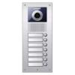 | Вызывная 5-ти абонентская видео панель COMMAX DRC-5UC | 145.97
DRC-6AС | 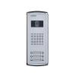 | Вызывная 6-и абонентская видео панель COMMAX DRC-6AC (цветная, PAL  ,накладная,антивандальная,встроенный блок управления замком,420 твл) | 155.00
DRC-7UC PAL |  | Вызывная 7-ми абонентская видео панель COMMAX DRC-7UC PAL | 153.00
DRC-40K PAL | 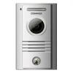 | Вызывная видео панель COMMAX DRC-40K PAL | 72.57
DRC-4BH | 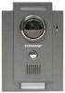 | Вызывная видео панель COMMAX DRC-4BH ч/б (накладная, антивандальная) | 92.14
DRC-4CG PAL | 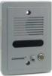 | Вызывная видео панель COMMAX DRC-4CG цв. PAL (накладная, антивандальная) | 55.00
DRC-4CH PAL |  | Вызывная видео панель COMMAX DRC-4CH PAL (накладная, цв. ССD 1/3",  DAY/NIGHT, BR подсветка на 1м, антивандальное исполнение, питание 12В от  монитора) | 101.51
DRC-4CPN2 PAL | 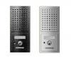 | Вызывная видео панель COMMAX DRC-4CPN2 PAL (наружн., накладная, цв. CCD  1/3", мин. освещенность 0,1 люкс, камера день/ночь, подсветка 1 м, угол  обзора 55 град. гориз. / 40 град. вертик., реле управления замком, питание  12В, антиванд., 40 град, | 76.00
Модель |  | Вызывная панель COMMAX | Цена (USD)
DRC-4DC PAL | 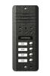 | Вызывная панель COMMAX DRC-4DC PAL | 105.51
DRC-4FB | 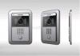 | Вызывная панель COMMAX DRC-4FB ч/б врезная, с поворотной камерой | 59.73
DRC-4U BLUE | 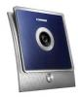 | Вызывная панель COMMAX DRC-4U BLUE, цветная, с поворотной камерой, PAL | 95.88
DRC-4U WHITE |  | Вызывная панель COMMAX DRC-4U WHITE, цветная, с поворотной камерой, PAL | 96.98
DRC-4DB | 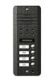 | Вызывная панель Commax DRC-4DB | 80.19

Модель |  | Вызывная панель DVC | Цена (USD
DVC-414C цв.Red | 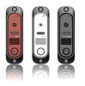 | Вызывная видео панель DVC-414C цв.Red | 75.00
DVC-414C цв.Silver |  | Вызывная видео панель DVC-414C цв.Silver | 75.00
IP DVC-614 цв. Silver | 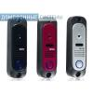 | IP Вызывная видео панель DVC-614 цв. Silver | 120.00
IP DVC-624 цв. Silver |  | IP Вызывная видео панель DVC-624 цв. Silver | 130.00
IP DVC-624 цв. Black |  | IP Вызывная видео панель DVC-624 цв. Black | 130.00

Модель |  | Вызывная панель KOCOM | Цена (USD)
KVL-SV30 | 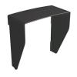 | Защитный козырек KOCOM KVL-SV30 | 8
KC-MC20 Bl | 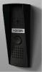 | Одноабонентская цветная вызывная видеопанель KOCOM KC-MC20 Blackl | 93
KC-MC20 Br | 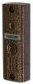 | Одноабонентская цветная вызывная видеопанель KOCOM KC-MC20 Brown | 95
KC-MC20 Sl | 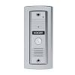 | Одноабонентская цветная вызывная видеопанель KOCOM KC-MC20 Silver | 93.45
KC-MC24 | 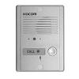 | Одноабонентская цветная вызывная видеопанель KOCOM KC-MC24, накладная | 99.91
KC-MC30 | 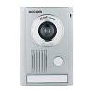 | Одноабонентская цветная вызывная видеопанель KOCOM KC-MC30, накладная | 102.91
KC-MC31 | 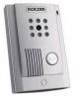 | Одноабонентская цветная вызывная видеопанель KOCOM KC-MC31, накладная | 98.00
KC-MC35 | 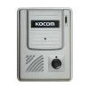 | Одноабонентская цветная вызывная видеопанель KOCOM KC-MC35, накладная | 98.95
KC-MB20 | 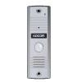 | Одноабонентская черн-белая вызывная видеопанель KOCOM KC-MB20 | 65.72
Модель |  | Вызывная панель KOCOM | Цена (USD)
KC-MB30 |  | Одноабонентская черно-белая вызывная видеопанель KOCOM KC-MB30, накладная | 75.00
KVL-C304i | 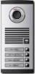 | Четырехабонентская цветная вызывная видеопанель KOCOM KVL-C304i, накладная | 185.44

Модель |  | Вызывная панель KENWEI | Цена (USD)
KW-136MCS | 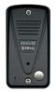 | Вызывная панель KENWEI KW-136MCS (CMOS) | 61.17
KW-139DM | 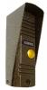 | Вызывная панель KENWEI KW-139DM Ч/Б со встроенным пилотом ( CCD, накладное  исполнение, узкий, антивандальный, ИК-подсветка, 40х122х24, 4-х проводное  соединение, с козырьком, с встроенным модулем управления  электромеханическим замком) | 59.12
KW-139M | 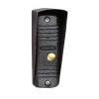 | Вызывная панель KENWEI KW-139M Ч/Б, CCD, накладное исп., узкий,  антивандальный, ИК-подсветка, 40х122х24, 4-х проводное исп., с козырьком. | 56.04

